Новогодние праздники в МДОУ Д/С №54 «Жар-птица»
г. Подольск, декабрь 2014г.
Зима в самом разгаре и она радует детей и взрослых своими праздниками. С 23 декабря по 26 декабря 2014 года в нашем детском саду «Жар-птица» прошли новогодние утренники:
«Здравствуй, ёлка!» - в младших группах. /23.12.2014г./
«Щелкунчик» - в подготовительных группах. /26.12.2014г./
Малыши с нетерпеньем ждали новогодний праздник: разучивали стихи, песни, танцы, хороводы.
Дети подготовительной группы тоже тщательно готовились к представлению: учили роли, репетировали, родители шили костюмы, все волновались.
И вот настал день. Первый утренник прошёл у малышей. Все дети пришли нарядные - в новогодних костюмах.

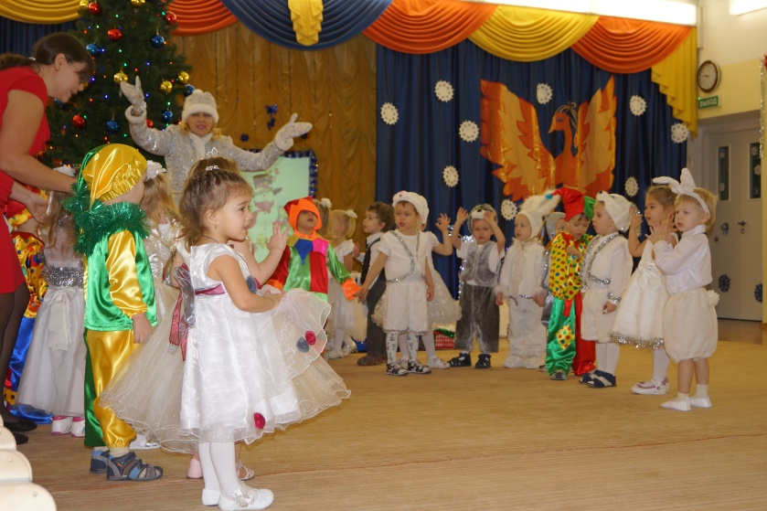
И кого здесь только не было: снежинки, зайчики, лисичка, петрушки. В нарядно украшенном зале детки встретились со Снегурочкой, Снеговиком. Пели с ними песни, играли со снежками, ловили Зайчика. А для Дедушки Мороза читали стихи, пели песни, снежинки исполнили танец со Снегурочкой, зайчики с морковками танцевали с лисичкой, петрушки играли на погремушках.
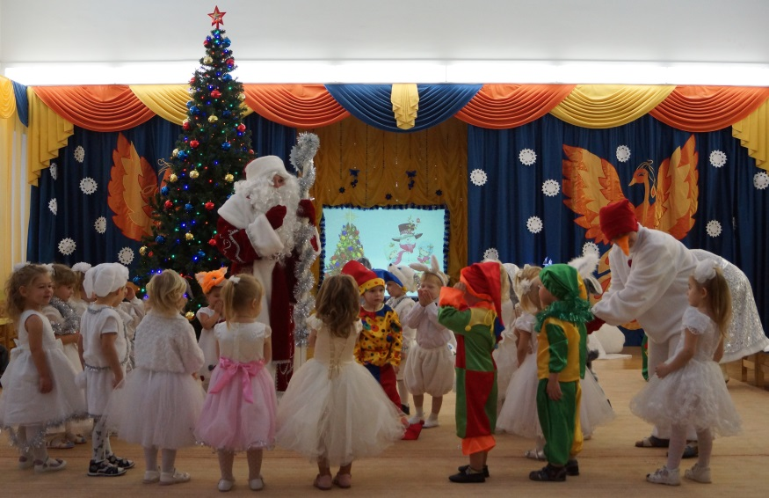

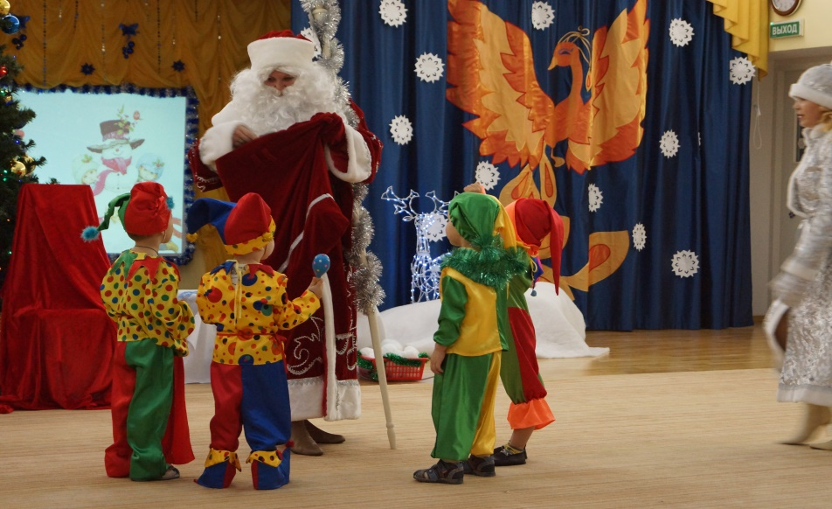

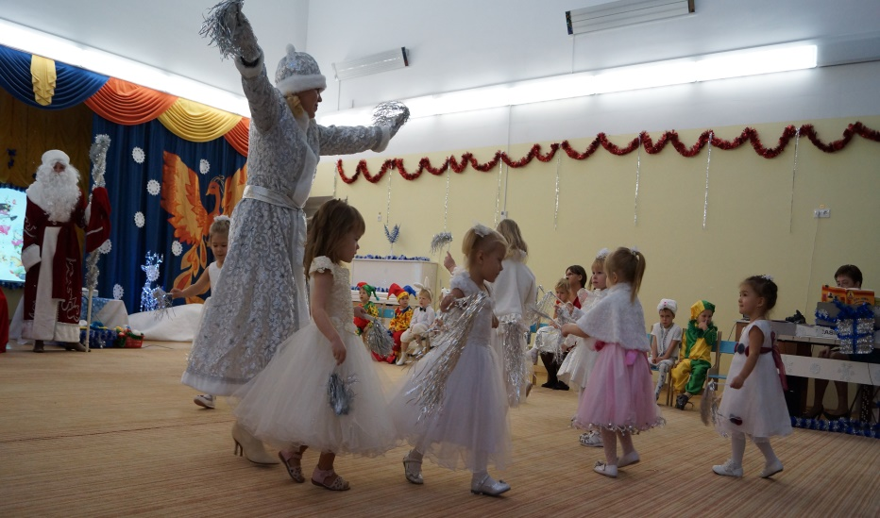

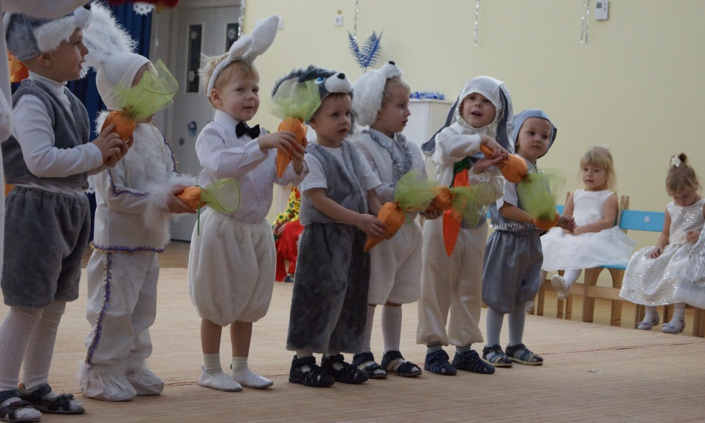
И в награду от Дедушки Мороза все получили новогодние подарки.
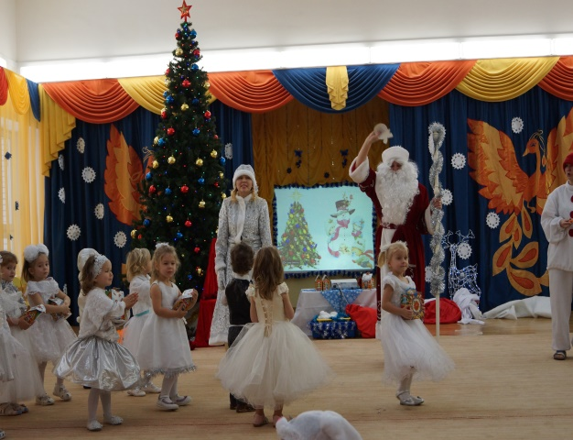
Дети веселились, а вместе с ними радовались их родители. Праздник прошёл в удивительно душевной атмосфере всеобщей радости и счастья.

26 декабря 2014 года дети подготовительной группы показали новогоднее представление - сказку «Щелкунчик». Под торжественную музыку «Вальса» П.И.Чайковского дети парами по очереди вбегали в зал, читали стихи, исполнили новогоднюю песню, танцевали польку.
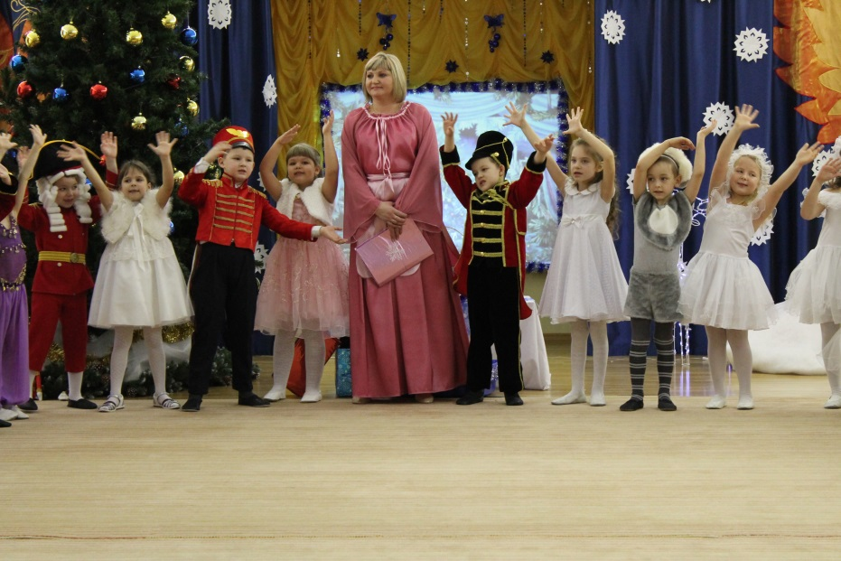

А потом пришла Фея, и вместе с ней сказка, в которой зрители увидели настоящее новогоднее волшебство.
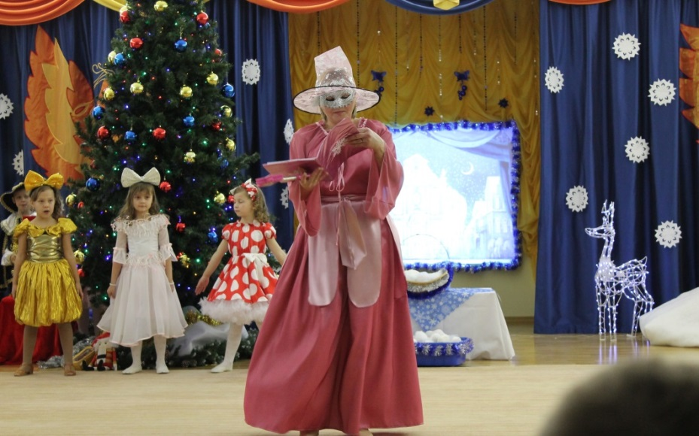

С боем часов оживали игрушки: под музыку из балета «Щелкунчик» П.И.Чайковского маршировали мальчики-солдатики, танцевали девочки-снежинки, девочки-куклы, появились мыши во главе с Мышильдой.
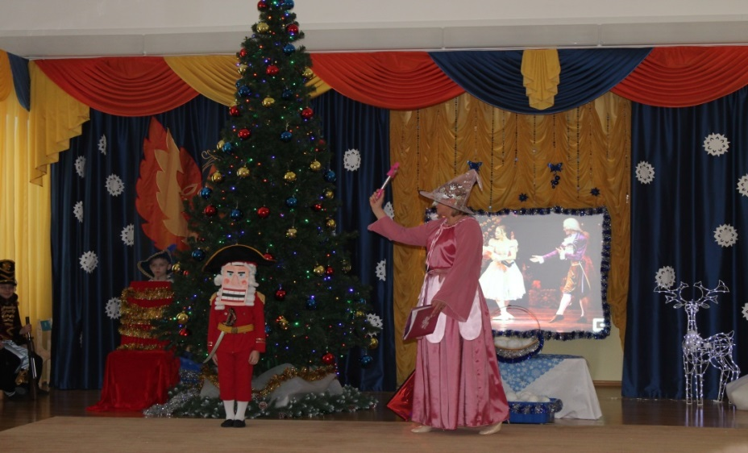

После того, как Фея оживила Щелкунчика, произошло сражение Щелкунчика и солдатиков с мышами.
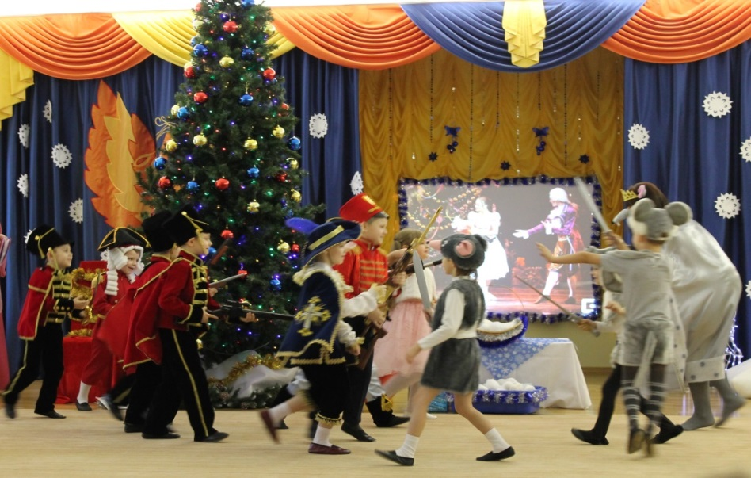
Зло было побеждено, колдовство исчезло, и Щелкунчик превратился в принца. Принц и Мария танцуют свой счастливый танец.
Прибыл гость - принц Кофе в сопровождении восточных красавиц, которые исполнили «Арабский танец».
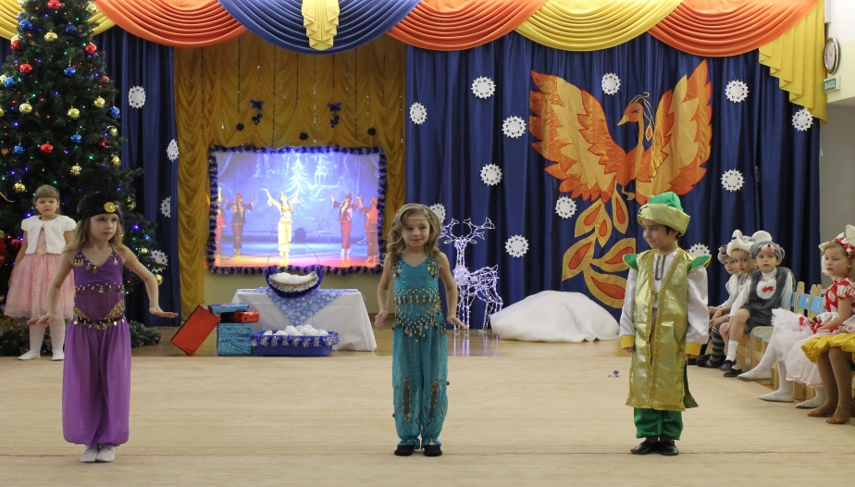
Сказка закончилась весёлым русским танцем «Трепак», который исполнили Петрушки, а в конце все герои вышли к зрителям.
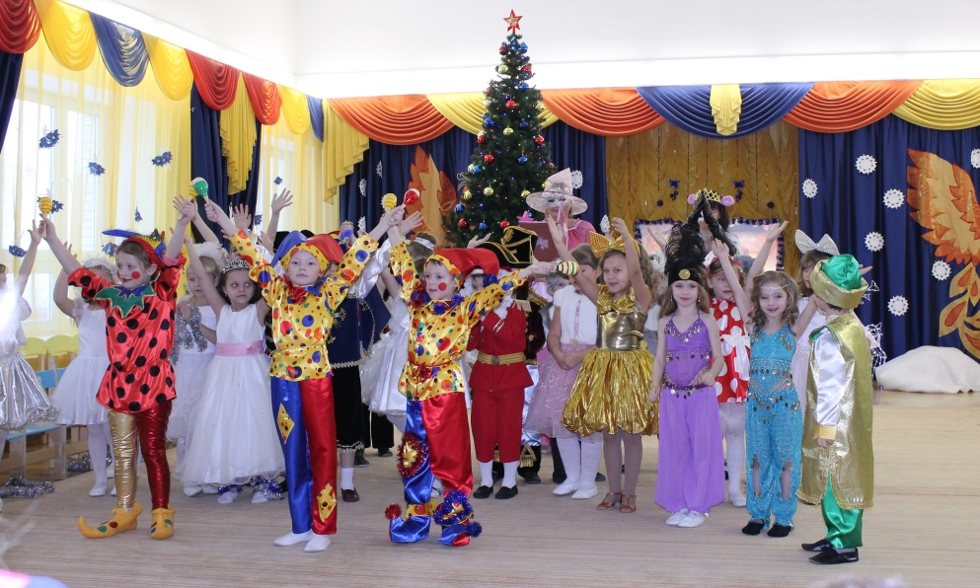
Сказка закончилась, но праздник продолжился появлением Дедушки Мороза.
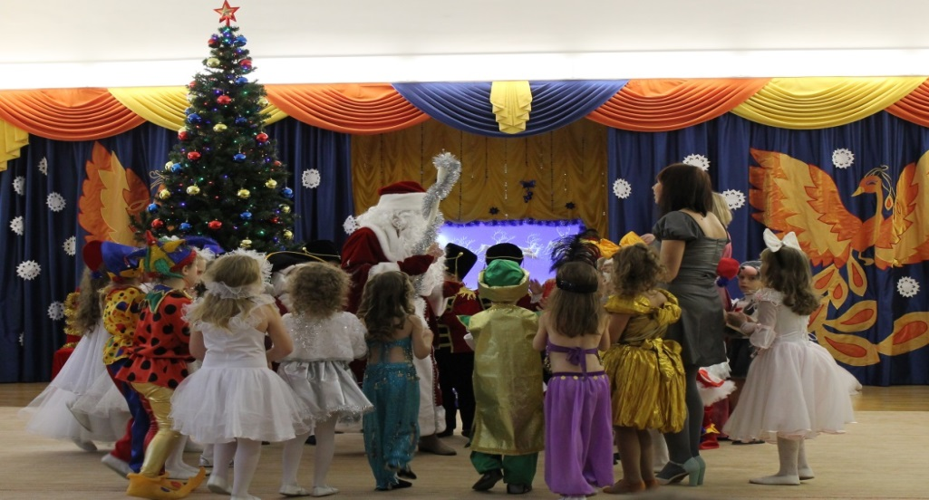
С ним дети веселились, играли, плясали, пели, водили хороводы с родителями, а потом Дедушка Мороз нашёл в сугробе свой мешок с подарками и раздал их всем детям.
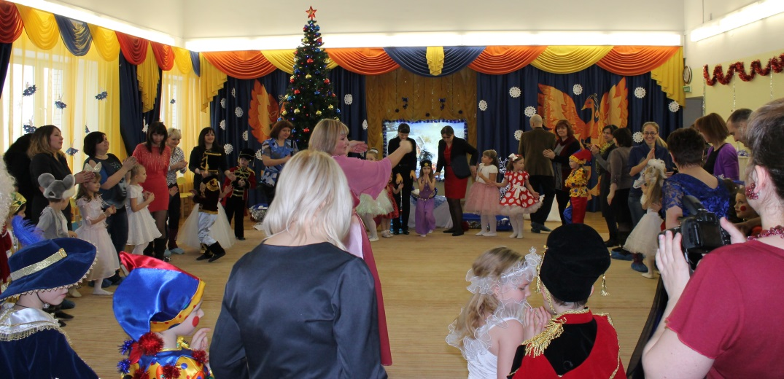
Праздник завершился, и сейчас можно смело сказать, что он удался и все остались довольны. Мы уверены, что дети и их родители надолго запомнят этот праздник, и с нетерпением будут ждать наступления следующего Нового года, чтобы снова встретиться с ним.
Музыкальный руководитель Седова Алла Валентиновна.
Январь 2015г.

